ЛАБОРАТОРНАЯ РАБОТА № 1.
ИЗУЧЕНИЕ ЗАКОНОВ ПОСТУПАТЕЛЬНОГО ДВИЖЕНИЯ ТЕЛ С ПОМОЩЬЮ МАШИНЫ АТВУДА

Цель работы:
Убедиться в справедливости второго закона Ньютона, научиться рассчитывать погрешности измерений и оформлять результаты измерений в виде таблиц и графиков.

Приборы и оборудование:
Машина Атвуда, набор грузов и перегрузков, секундомер, линейка

Описание лабораторной установки
Изучение зависимости ускорения при поступательном движении от действующей силы и массы выполняется с помощью машины Атвуда. Она представляет собой блок, закрепленный на неподвижной оси, через который перекинута тонкая нерастяжимая нить с привязанными на ее концах двумя грузами одинаковой массы m. На грузы могут устанавливаться перегрузки различных масс m1 и m2, которые приводят систему «грузы-перегрузки» в поступательное движение с ускорением à , а блок – во вращение с угловым ускорением ε.

Задание 1. Изучение зависимости ускорения от величины приложенной силы
№ изм | m₁, 10⁻³ кг лев | m₂, 10⁻³ кг прав | m₂-m₁, 10⁻³ кг | F_{g}, 10⁻² Н | t₁, с | t₂, с | t₃, с | t₄, с | t_{ср,} с | ∆t_{сл}, с | ∆t, с | a, м/с² | ∆a, м/с² | ε_{a, %}
1 | 5+2+3  =10 | 10 | 0 | 0 | Проверка равновесия системы
2 | 5+3  =8 | 10+2  =12 | 4 | 4 | 5.34 | 5.51 | 5.0 | 5.12 | 5.24 | 0.36 | 0.37 | 0.09 | 0.01 | 14.13
3 | 5+2  =7 | 10+3  =13 | 6 | 6 | 3.88 | 3.94 | 4.08 | 3.95 | 3.96 | 0.13 | 0.14 | 0.15 | 0.01 | 7.08
4 | 5 | 10+2+3  =15 | 10 | 10 | 3.09 | 3.09 | 3.23 | 3.03 | 3.11 | 0.13 | 0.14 | 0.25 | 0.02 | 9.01
5 | 3 | 10+2+5  =17 | 14 | 14 | 2.63 | 2.56 | 2.7 | 2.69 | 2.65 | 0.1 | 0.11 | 0.34 | 0.03 | 8.31
6 | 2 | 10+3+5  =18 | 16 | 16 | 2.37 | 2.48 | 2.31 | 2.44 | 2.4 | 0.12 | 0.13 | 0.42 | 0.05 | 10.84

h = 1.2 м; m_{пост} = 0.12 кг
∆t_{сист} = 0.01 c; ∆h_{сист} = 0.005 м;
α = 0.95; n = 4; t_{n,α} = 3.2;
m_{бл} = 0.28 кг; F_{тр}^{пок} = 0.4 * 10⁻² Н

Задание 2. Изучение зависимости ускорения от массы системы
№ изм | m_{пр}=m_{лев}  =m 10⁻³ кг | m_{пост}= 2m + m₂ кг | 1/(m_{пост}+ m_{бл}),  кг⁻¹ | t₁, с | t₂, с | t₃, с | t₄, с | t_{ср,} с | ∆t_{сл}, с | ∆t, с | a, м/с² | ∆a, м/с² | ε_{a, %}
1 | 50 | 0.115 | 2.53 | 2.5 | 2.51 | 2.38 | 2.41 | 2.45 | 0.1 | 0.11 | 0.31 | 0.03 | 8.99
2 | 50+50  =100 | 0.215 | 2.02 | 2.82 | 2.95 | 2.83 | 2.64 | 2.81 | 0.2 | 0.21 | 0.3 | 0.04 | 14.95
3 | 50+100  =150 | 0.315 | 1.68 | 3.02 | 3.01 | 3.35 | 3.29 | 3.17 | 0.28 | 0.29 | 0.24 | 0.04 | 18.3
4 | 50+100+50  =200 | 0.415 | 1.44 | 3.62 | 3.36 | 3.36 | 3.48 | 3.46 | 0.11 | 0.12 | 0.2 | 0.01 | 6.95

h = 1.2 м; m_{бл} = 0.28 кг; m₂ = 0.015кг; F_{g} = 0.15 Н
∆t_{сист} = 0.01 c; ∆h_{сист} = 0.005 м;
F_{g}^{экс} = 0.13 Н

Обработка результатов измерений
Расчёты для задания 1, изм. 2:
m1 = 8, m2 = 12, m1 - m2 = 4, F_g = 4
t1 = 5.34, t2 = 5.51, t3 = 5.0, t4 = 5.12
t_ср = (5.34 + 5.51 + 5.0 + 5.12) / 4 ≈ 5.24
a = 2 * 1.2 / 27.4576 ≈ 0.09
(m_{пост} + m_{бл}) = AB/BC = (10-6) * 10^-2 / (0.25-0.15) = 0.04 / 0.1 = 0.4
m_{бл} = (m_{пост} + m_{бл}) - m_{пост} = 0.4 – 0.12 = 0.28
Расчёты для задания 2, изм 1:
m_пост = 0.115
m_пост = 0.115
1 / (m_пост + m_бл) = 2.53
t1 = 2.5, t2 = 2.51, t3 = 2.38, t4 = 2.41
t_ср = (2.5 + 2.51 + 2.38 + 2.41) / 4 ≈ 2.45
a = 2 * 1.2 / 6.0025 ≈ 0.31
F_{g}^{экс} = tg a = AB/BC = 0.18/1.4 = 0.13

Расчёты для задания 3, изм 2 из 1 таблицы:
σ = √(((5.34 - 5.24)² + (5.51 - 5.24)² + (5.0 - 5.24)² + (5.12 - 5.24)²) / (4 * (4 - 1)))
= √(0.1549 / 12) ≈ 0.114
∆t_сл = 3.2 * 0.114 ≈ 0.36, ∆t = 0.36 + 0.01 = 0.37
E_a = √((0.005 / 1.2)² + (2 * 0.37 / 5.24)²) * 100%
= √(1.736111111111111e-05 + 0.01994347648738418) * 100%
≈ 14.0%
∆a = 0.09 * 14.0% ≈ 0.01
Расчёты для задания 3, изм 1 из 2 таблицы:
σ = √(((2.5 - 2.45)² + (2.51 - 2.45)² + (2.38 - 2.45)² + (2.41 - 2.45)²) / (4 * (4 - 1)))
= √(0.0126 / 12) ≈ 0.032
∆t_сл = 3.2 * 0.032 ≈ 0.1, ∆t = 0.1 + 0.01 = 0.11
E_a = √((0.005 / 1.2)² + (2 * 0.11 / 2.45)²) * 100%
≈ 9.0%
∆a = 0.31 * 9.0% ≈ 0.03

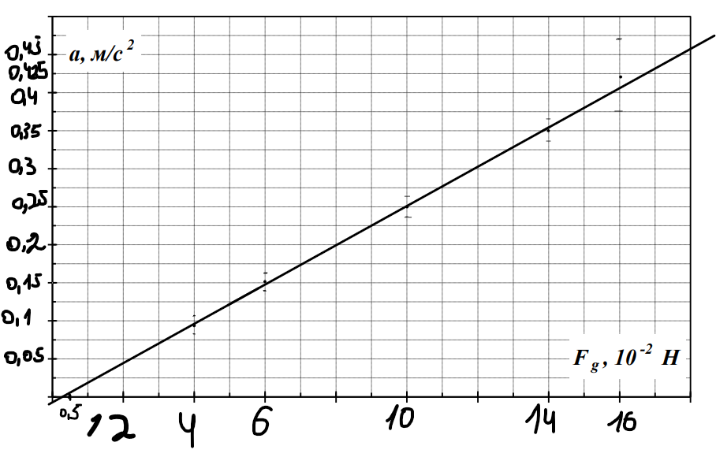
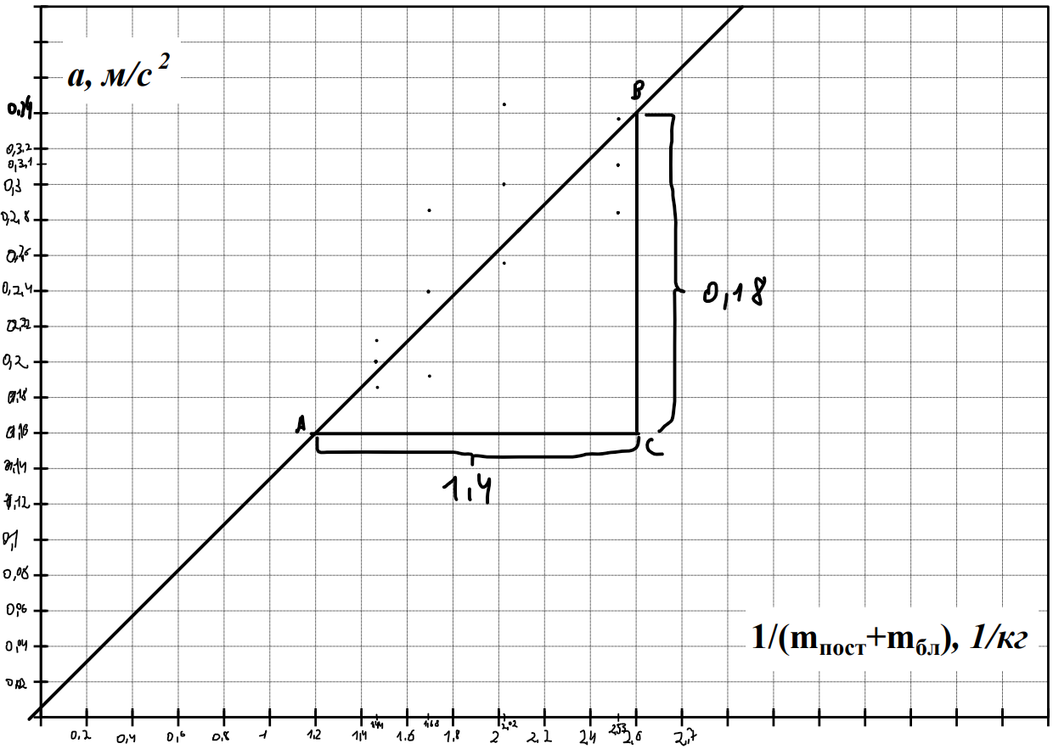

Выводы
В результате выполнения лабораторной работы были экспериментально изучены законы поступательного движения тел с помощью машины Атвуда, а также доказаны зависимости a ~ F_{g} и a ~ 1 / m, что подтверждает справедливость второго закона Ньютона. По графикам были определены m_{бл} = 0.28 кг, F_{тр}^{пок} = 0.004 Н и F_{g}^{экс} = 0.13 Н. Расхождение с теоретическим значением F_{g} = 0.15 Н составило 13%, что может быть обусловлено погрешностями измерений. Измерения проводились с доверительной вероятностью ɑ = 0.95. Относительная погрешность измерения ускорения в опытах составила от 6.95% до 18.3%

Теоретическое обоснование работы:

Дайте определение следующих понятий: скорость, ускорение (полное, тангенциальное, нормальное), масса, импульс, сила. Объясните их физический смысл. Укажите единицы измерения.
Скорость – [V] м/с – (физическая) векторная величина, характеризующая быстроту и направление движения. Показывает расстояние и направление, которое прошло тело за какое-то время.
Ускорение (полное) – [a] м/с² – векторная величина, характеризующая быстроту изменения скорости по модулю и направлению. Показывает, как изменяется скорость по модулю и направлению тела за какое-то время. Тангенциальное ускорение (a_{t}) характеризует быстроту изменения скорости по величине, нормальное ускорение (a_{n}) характеризует быстроту изменения вектора скорости по направлению.
Масса – [m] кг – скалярная величина, являющаяся мерой инертности тела, т.е. свойства тела сохранять состояние, в котором оно находилось до внешнего воздействия.
Импульс – [p] кг * м/с – динамическая характеристика поступательного движения, напрямую зависящая от массы и скорости.
Сила – [F] Н = кг * м/с² – векторная величина, являющаяся мерой действия на тело со стороны других тел или полей, имеет модуль, направление и точку приложения. Показывает результат взаимодействия тел.

Сформулируйте I, II III законы Ньютона, объясните их физический смысл и область применения.
I закон Ньютона – существуют такие системы отсчёта, называемые инерциальными, относительно которых тело сохраняет состояние покоя или равномерного прямолинейного движения, если на него не действуют другие тела или действие скомпенсировано. Физический смысл: тело сохраняет скорость неизменной при отсутствии внешних воздействий или если они скомпенсированы.
II закон Ньютона – ускорение, приобретаемое телом в результате действия на него сил, прямо пропорционально равнодействующей этих сил, совпадает с ней по направлению и обратно пропорционально массе тела. Физический смысл: скорость тела зависит от равнодействующей сил, действующих на него, и от массы (a = F/m).
III закон Ньютона - силы, с которыми два тела действуют друг на друга, имеют одинаковую природу, равны по модулю, противоположны по направлению и действуют вдоль одной прямой (F₁₂ = - F₂₁)
Область применения: Законы Ньютона справедливы для макроскопических тел, движущихся со скоростями, много меньшими скорости света (v ≪ c), в инерциальных системах отсчёта.

Поясните устройство и принцип работы машины Атвуда. Какие силы действуют на грузы и блок в машине Атвуда? Запишите уравнения, описывающие движение данной системы. Каким образом можно убедиться в справедливости второго закона Ньютона?
Утройство и принцип работы машины Атвуда - см. описание лабораторной установки.
Силы, действующие на грузы: сила тяжести mg и сила натяжения нити T.
Силы, действующие на блок: силы натяжения нити T₁ и T₂, сила тяжести блока m_{бл}g и сила реакции оси N
Уравнения движения грузов и блока, с учетом того, что при вращении блока возникает момент силы трения в оси M_{тр}, имеют вид:
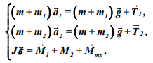Упростим систему: a = 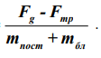
Чтобы убедиться в справедливости второго закона Ньютона, нужно провести ряд опытов и доказать зависимости a ~ F_{g} (при постоянной массе системы и переменной силе) и a ~ 1 / m (при постоянной силе и переменной массе), а затем сравнить экспериментальные значения с теоретическими.

Почему ускорение системы определяется по кинематической формуле а = 2h /t² , а не из соотношения а = F_{g} /m ? Объясните методику определения ускорения a грузов в данной работе.
Формула a = F_{g} / m используется для идеальной системы без трения и с невесомым блоком (т.е. не для машины Атвуда). Поэтому из формулы S = V₀t + at²/2. V₀ = 0 h = at²/2 a = 2h/t²
Для определения ускорения a грузов нужно замерить расстояние h от груза до пола, секундомером измерить время t опускания груза (повторить несколько раз) и посчитать ускорение по полученной формуле.

Какой смысл имеет отрезок, отсекаемый прямой на оси абсцисс, на графике зависимости а = f(F_{g})?
Длина отрезка, отсекаемого прямой на оси абсцисс, на графике зависимости a ~ F_{g} равна силе трения покоя, которая не даёт системе прийти в движение

Сформулируйте основные правила построения графиков.
- На координатных осях должны быть указаны величины, их единицы измерения и масштаб.
- Площадь графика должна быть использована максимально.
- Точки изображаются чётко и крупно маркерами, координаты экспериментальных точек не указывают.
- От каждой точки вверх и вниз, вправо и влево откладывают в виде отрезков соответствующие абсолютные погрешности измерений.
- График строится карандашом и должен проходить через отложенные на графике отрезки погрешностей

Что такое абсолютная и относительная погрешности измерений? Для чего вводятся эти погрешности?
Абсолютной погрешностью измерения ΔХ называют модуль разности между измеренным значением Х и ее истинным значением Х_{ист}
Относительная погрешность – это отношение абсолютной погрешности измеряемой величины ΔX к её среднему значению X_{ср}
Результаты измерения физических величин всегда являются не абсолютно точными, а приближенными. Абсолютная погрешность нужна для записи результата, а относительная для сравнения точности разных измерений.

Дайте понятие случайной и систематической погрешностей, класса точности прибора.
Систематические погрешности – погрешности, которые систематически появляются при повторных измерениях одним и тем же прибором (из-за неточности прибов).
Случайные погрешности – погрешности, которые изменяются при повторных измерениях случайным образом (из-за случайностей).
Класс точности E_{x} прибора указан на шкале прибора (обычно нижний левый угол) как число в десятичном формате и позволяет посчитать систематическую ошибку по формуле:
